梅丰、雁洋小水电、新城供水14个水电站建设生态流量监测设施项目邀请招标方案及定标方法
一、投标人资格：
1、投标人必须具有独立承担民事责任能力的法人；
2、投标人必须具有计算机软硬件及辅助设备或安防系统相关设备或信息咨询服务或技术咨询服务销售或安装经营范围；
3、业绩要求：投标人近2年（2020年1月至投标截止时间）至少有10项同类业绩（提供合同复印件，合同复印件必须有具体的合同金额、甲方的名称及联系人、联系电话），并附有相关的甲方或第三方验收合格的证明文件。（同类业绩为：水电站生态流量监测设施供货安装业绩）；
4、具有足够的能力来有效地履行合同。
二、投标人须知：
1、报名及领取招标文件的时间方式如下（可选择以下方式之一进行报名及领取招标文件）：
领取招标文件方式：在报名时间截止前登录广东梅雁吉祥水电股份有限公司官网，网址：http://www.chinameiyan.com下载招标文件；
现场报名：投标单位需提供营业执照复印件、法人身份证复印件、法人授权书、联系方式、业绩证明、资质证书（如有）等证明资料的复印件，并加盖公章在2022年9月16日10时00分前到现场报名；
线上报名：也可将报名资料即营业执照复印件、法人身份证复印件、法人授权书、联系方式、2020年1月至投标截止时间（开标时间）同类业绩证明材料（至少10项）、资质证书（如有）加盖公章后在2022年9月15日17时00分前将扫描件发至meiyanzgs@163.com报名，联系人：冯小姐 曾先生 联系电话：13823841987 13430117707；
2、保证金：人民币伍仟元整（现金），报名时用信封装好，信封上加盖投标单位的公章，交给工作人员当面清点，定标后中标公司保证金转为履约保证金；未中标的投标人，待开标会结束后退还；
3、开标时间：开标会定于2022年9月16日10时00分在广东梅雁吉祥水电股份有限公司一楼小会议室；
4、投标人需按照附表一《梅丰、雁洋小水电、新城供水14个水电站建设生态流量监测设施项目需求》完成本项目；
5、投标人投标报价按附表二《梅丰、雁洋小水电、新城供水14个水电站建设生态流量监测设施项目报价表》填报，投标总价的最高限价为￥20万元（不含税），投标总价（不含税）低于最高限价方为有效报价；
6、投标单位按照附表二的报价表（须填写《投标报价表》和《报价明细表》）填报好后，投标报名资料与报价表（《投标报价表》和《报价明细表》）应分开用信封密封并加盖公章后交送招标工作人员；
7、投标单位未被列入“信用中国”网站(www.creditchina.gov.cn)“记录失信被执行人或重大税收违法案件当事人名单或政府采购严重违法失信行为”记录名单；（以投标截止日前三天在“信用中国”网站（www.creditchina.gov.cn）查询结果为准，下载信用信息打印并加盖公章，例图详情请看附表三）；
8、投标人参加开标会议时应出示健康码与行程卡，健康码显示结果为绿码，行程列表显示中未到过中高风险地区，来参加开标会议的投标人需提供48小时内核酸证明，结果为阴性；送货或到现场施工人员需提供48小时内核酸证明，结果为阴性。
三、评审及定标方法：
1、本次邀请招标采用最低评标价法，投标人按照附表二《梅丰、雁洋小水电、新城供水14个水电站建设生态流量监测设施项目报价表》填报，在满足招标文件实质性要求前提下，按不含税报价从低到高进行排序，最低报价（不含税）的投标人得分最高，以此类推，投标总价（不含税）最低者作为第一中标候选人，报价相同者，抽签决定中标候选人的排序。表中的报价，按照：各类单价报价×数量=合计，按表中各项合计价相加得出的投标总价（不含税）进行比较，投标总价最低者为第一中标候选人。
2、鉴于本项目时间要求紧迫，在开标及评标过程中，如若有效标不足三个，评标委员会将在有效标中进行比价或谈判。
四、合同签订及工期：
1、定标后，中标单位30日内要分别与丰顺县梅丰水电发展有限公司、广东梅雁吉祥水电股份有限公司、梅州市梅县区新城供水有限公司签订合同；
2、合同工期：签订合同后，甲方梅县区内12个水电站需在2022年9月30日前施工完毕并连接至广东省小水电生态流量监测监控平台，其余2个15日内施工完毕。
五、合同费用支付及结算：
1、合同签订后10个工作日内预付30%的合同款；
2、供货安装完工验收合格并结算后10个工作日内支付合同结算款至95%及履约保证金；
3、工程结算款的5%作为质保金，验收结算后一年内没有发生质量问题，次月内支付。

广东梅雁吉祥水电股份有限公司
2022年9月8日
附表一：梅丰、雁洋小水电、新城供水14个水电站建设生态流量监测设施项目需求：
（一）建设生态流量监控设施范围（共计14个水电站）：
1.1、丰顺县梅丰水电发展有限公司（梅丰水电站A厂、梅丰水电站B厂）；
1.2、广东梅雁吉祥水电股份有限公司雁洋小水电（高枧水电站、礤下水电站、石子岌水电站、铁扇关门水电站、添溪水电站、大坪水电站、阴那水电站、三砍石水电站、铜盘水电站、长教水电站）；
1.3、梅州市梅县区新城供水有限公司（长潭水电站、江坪水电站）。
（二）生态流量监控设施技术需求：
2.1按照《广东省水利厅广东省生态环境厅关于印发〈广东省小水电站生态流量核定、泄放及监测监控设施建设技术指引（试行）〉的通知》（粤水农水农电（2021）12号）等规定进行安装；
2.2安装位置：生态流量监测监控应在各电站生态流量泄放设施处或下游合适位置设立监测点(符合主管部门水务局的验收要求)；
2.3生态流量的监测监控设备分为图像视频监视与实时流量数据采集两部分。按照动态与静态、定性与定量、实时与抽检相结合的要求，通过在图像、视频上叠加实时数据的方式，真实、完整、连续地监测小水电站生态流量泄放情况；
图像、视频上叠加的数据应包括：电站名称、统计代码、生态流量核定值、实时下泄流量值及采样时间等字幕内容；
2.4图像视频监视设备安装位置应能看清各生态流量泄放设施位置和水流情况，夜间生态流量泄放清晰可见，视频、图像分辨率不低于1920×1080像素。视频帧率不小于12帧/秒，码率不低于1Mbps，图像更新率不低于1张/小时；
2.5流量数据应采用与泄放措施、监测点、过流特性相适应的方法测量。流量数据更新率不低于15分钟/次，数据格式参照《水资源监测数据传输规约》（SZY206-2016）；
2.6监测点的水位、开度等流量相关数据及图像视频信息传输至现场数据终端，由现场数据终端集中进行数据采集、流量换算、视频编码和数据存储。流量数据和图像、视频资料在现场设备存储，其中流量数据存储不少于2年，图像每小时至少存储1张，视频每2小时至少记录30秒，图像和视频存储不少于3个月；
2.7现场数据终端应具备可现场显示实时流量数据，并支持通过省级生态流量监管平台调阅实时图像视频及流量数据、计算参数、权限管理和日志记录、网络时钟同步及自动校时等功能。在平台发出实时调阅请求时，现场数据终端需实时上传所请求的生态流量数据（包括图像、视频和流量数据）、设备硬件、软件、运行状态等信息。现场数据终端应支持远程终端的历史视频回放功能，应能向平台提供查询本地视频列表并按照平台指定时间段查阅、播放，视频接入平台参照《公共安全视频监控联网系统信息传输、交换、控制技术要求》（GB/T28181-2016）。任何人不得更改计算参数和数据记录；
2.8数据传输采用移动网络把数据上传至广东省小水电生态流量监测监控平台，中标人需确保每个电站都能把数据通过移动网络上传至广东省小水电生态流量监测监控平台；SIM卡内套餐需免费供甲方使用三年；
2.9生态流量监测设施设备供电采用太阳能供电；
2.10生态流量监测设施设备应满足《建筑防雷击设计规范》（GB_50057-2010）和《电子设备雷击保护导则》（GB1450）的规定和要求；
2.11投标人如是《广东省水利水电行业协会公布的生态流量监测监控企业名录》外的企业，需提供能确保接入广东省小水电生态流量监测监控平台承诺函（格式自拟）；具体名录信息详见附表四粤水协函【2022】33号；
2.12投标人如是《广东省水利水电行业协会公布的生态流量监测监控企业名录》外的企业，还应提供所安装生态流量监测监控设备设施可申请到梅县区水电站生态流量监测监控设备补助承诺函（格式自拟），如因乙方原因造成无法申请到补助，则需从乙方工程款里面进行相关补助的扣除；（补助为一个水电站3500元，甲方本次项目在梅县区涉及共计十二个水电站，补助共计约为42000元）
2.13监测监控设施建设完成后，中标单位应协助业主向管辖的水行政、生态环境部门报备，并申请接入生态流量监管平台，如不能接入生态流量监管平台中标单位则需整改到能接入平台为止。否则不予验收。
2.14售后服务：
2.14.1 整套设施设备保质期：3年；
2.14.2 组建微信或者QQ服务群，提供24小时在线服务；
2.14.3 中标单位应在1小时内响应故障，并提供7X24小时的一站式故障处理服务和技术业务咨询服务。
（三）、所供的设备必须是全新的设备，应有产品合格证、保修卡、产品说明书等相关的配套资料。
（四）、现场勘察招标方不统一安排现场勘踏，由投标方自行安排勘踏，费用自理。
（五）、现场勘察联系人：丰顺县梅丰水电发展有限公司联系人：梁志山（13823825130）；
雁洋小水电、梅州市梅县区新城供水有限公司联系人：张小明（13502378828）。
附表二：梅丰、雁洋小水电、新城供水14个水电站建设生态流量监测设施项目报价表
单位：元
一、投标报价表
项目名称 | 投标总价
投标总价（不含税）
说明：
1、投标报价包括除税金外其他所有费用。
2、投标单位的投标报价超过最高限价20万元人民币（不含税），均视为无效投标。

投标单位：
日期：

二、报价明细表
投标单位报价应按以下格式进行填写。投标单位全部以人民币报价，本招标文件所列的全部条款除税费外的凡涉及报价的，投标单位都应在报价中计列，投标单位的报价，报价精确到元，招标单位认为是各项费用综合计算的结果，且该报价为闭口价，中标后在合同有效期内单价不变。
单位：人民币元 （不含税）
梅丰、雁洋小水电、新城供水14个水电站建设生态流量监测设施项目报价明细表
序号 | 设备名称 | 技术参数 | 数量 | 单位 | 单价（元） | 合计（元） | 备注
1 | 超声波水位计 | 量程：0～8m；  精度等级：0.1%FS；  稳定性能：±0.1%FS/年；  过载能力：150%FS；  零点温度系数：±0.01%FS/℃；  满度温度系数：±0.02%FS/℃；  防护等级：IP68；  输出信号：4–20mA；RS485；  供电电源： 9V～36V DC；  环境温度：–10℃～80℃；  存储温度：–40℃～85℃；  电缆：φ7.2mm聚氨酯专用电缆。 | 14 | 套
2 | 低功耗网络摄像枪机 | ≥200 万像素高清成像；内置存储卡槽，最大支持256G；外置USB存储口，最大支持1T硬盘；定时自动拍照上传平台或存储U盘及手机，U盘为FAT32格式，插入电脑可直接浏览图GB28181协议，可接平台；可接入当地水务平台；可以接入实现字符叠加。实现定时唤醒抓拍照片。 | 14 | 个 |  |  | 品牌：海康威视
3 | 前端内存卡 | 128G 读速 130MB/sTF卡。 | 14 | 张 |  |  | 品牌：金士顿或三星
4 | 遥测终端机 | 1、支持SZY206-水资源监测数据传输规议，数据可直传平台，不需通过第3方服务器中转；  2、支持SL/T 427 水资源监测数据传输规约；  3、支持SL651数据传输规约；  4、数据可同时上报多个云平台，数量不限；  5、可配置每小时整点上报及每天0点上报，可与互联网时间同步，上报时间点误差不超过2分钟；  6、支持省级水资源平台实时数据及历史数据召查下载；  7、支持累计用水量底数由平台校准；  8、断网恢复后数据可自动补传平台；  9、内置20AH电池，在没外部供电情况下至少可以连续工作500天(每天上报一次数据)；  10、支持市电与太阳能双供电，互为备份；  11、8路入4-20MA信号输入，可接4-20MA信号输出的水表，并可进行每秒取样计量，本机累计计算存储上报；  12、2路RS485且互为透传，1路RS485下接水表，1路上连现场采集设备。  13、1路脉冲信号输入，可接脉冲信号输出的水表，并可进行每秒取样计量，本机累计计算存储上报；  14、1个RJ45 WAN网口+内置4G无线网络通讯功能，且2路通讯互为备份；  15、1个RJ45 LAN网口，可连接现场网络摄像机，并将流量数据叠加到视频上；  16、1个串口，可扩展北斗短报文通讯模块，在没4G信号的环境可通过北斗卫星传输数据；  17、4个开关量信号输入，实现与外接网络摄像机联动开箱报警拍照，存在本机的TF卡，并上传云平台备查；  18、1个TF卡槽，最大支持256GTF卡，可存储水量数据、照片和录像，可在电脑上查看水量数据及照片；  19、1个串口，可扩展屏幕显示实时流量及相关参数，可查询历史流量数据；  20、内置硬件看门狗，在设备异常时自动进行复位，并记录每次复位的诊断信息，并上传到云平台备查；  21、通过 GB/T 17626.2-2018 电磁兼容要求试验和计量技术 静电放电抗扰度试验；  22、通过 GB/T 17626.3-2016 电磁兼容要求试验和计量技术 射频电磁场辐射抗干扰试验；  23、通过 GB/T 17626.4-2018 电磁兼容要求试验和计量技术 电快速瞬变脉冲群抗扰度试验；  24、通过 GB/T 17626.5-2019 电磁兼容要求试验和计量技术 浪涌（冲击）抗扰度试验；  25、通过GB/T6587-2012 电子测量仪器通用规范 温度、温度、震动试验。 | 14 | 台
5 | 4G 通信费 | 根据安装点信号强度，运营商可选，每月20G 流量（含14张SIM卡） | 14 | 套 |  |  | 需供甲方免费使用3年
6 | 太阳能电池板 | 单晶硅，150W | 14 | 块
7 | 太阳能电池板支架 | 国产定制 | 14 | 个
8 | 免维护锂电池 | 锂电池免维护可充电，40AH/12V | 14 | 个
9 | 太阳能充电控制器 | MTTP 控制器 电压范围：12.8V～15V | 14 | 个
10 | 二合一防雷器 | 标称工作电压 Un：24V；冲击耐受能力C2：10kV&5kA（1.2/50μ s,&8/20μ s）；最大放电电流：10kA 插入损耗：≤0.5dB 保护路数：2 线；外形尺寸：90 *18 * 65mm 插入损耗：≤0.5dB；防护等级:IP20。 | 14 | 个
11 | 户外设备箱 | 外形美观、耐腐蚀、抗干扰，安装遥测终端、通讯模块及蓄电池等。 | 14 | 个
12 | 设备立杆及基础 | 混凝土基座600X600X400，杆1.6m以上 | 14 | 套
13 | 安装辅材 | 全铜电源线，信号线、管材、管扣、电工胶及其它相应辅材。 | 14 | 套
14 | 防雷地网 | <10 欧 | 14 | 套
15 | 安装费用 |  | 1 | 项
16 | 调试费用 |  | 1 | 项
总计（元）
投标总价（不含税）人民币（元）:
说明：
1、投标报价包括除税金外其他所有费用。
2、投标单位的投标报价超过最高限价20万元人民币（不含税），均视为无效投标。

投标单位：
日期：

附表三：信用中国图例
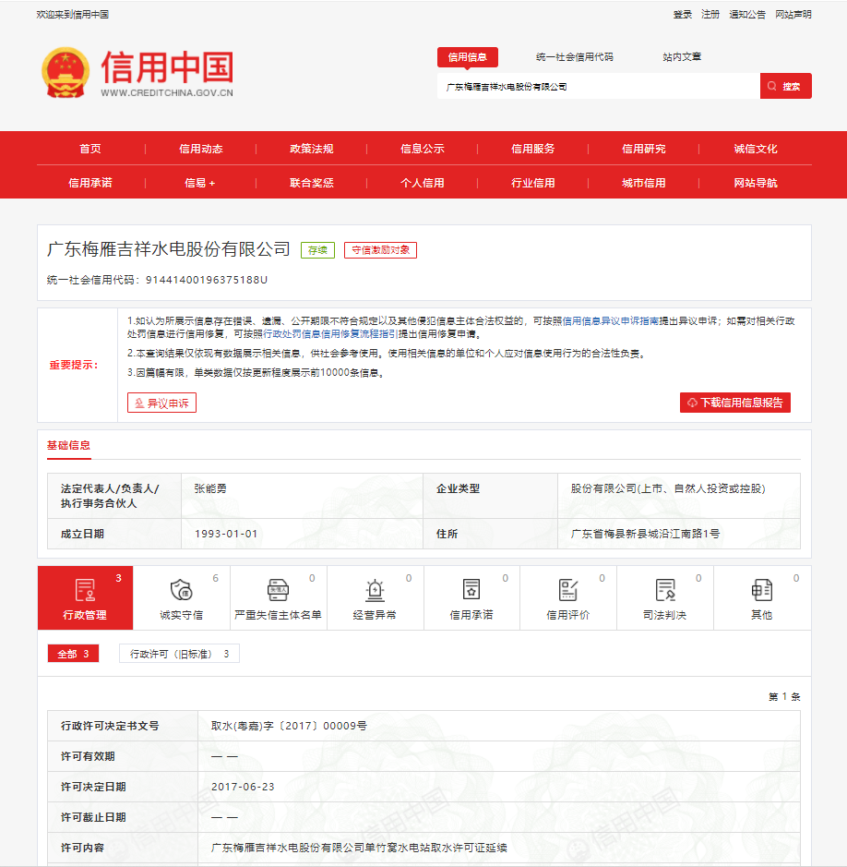
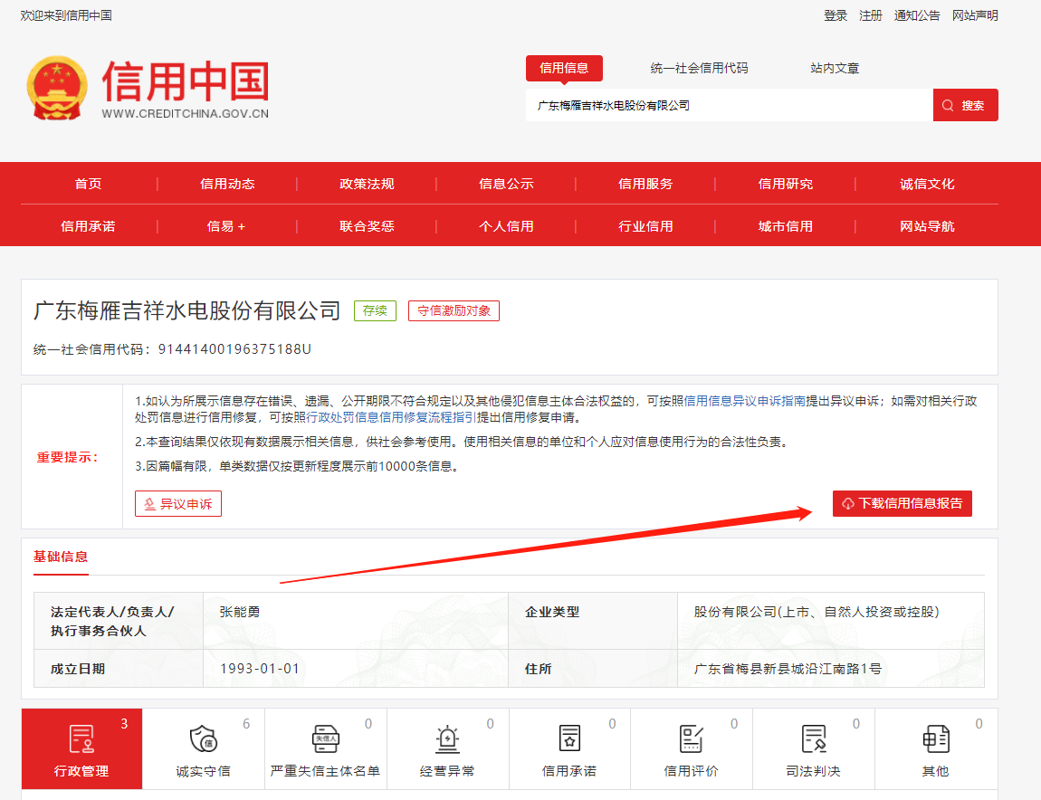

附表四：粤水协函【2022】33号
